2026г. ОБЩЕРОССИЙСКИЙ ПРОФСОЮЗ ОБРАЗОВАНИЯ
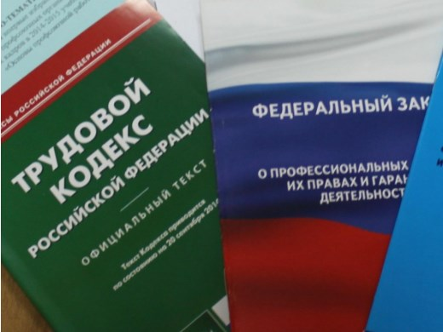Правовая инспекция труда Профсоюза | КАЛУЖСКАЯ ОБЛАСТНАЯ ОРГАНИЗАЦИЯ  ОБЩЕРОССИЙСКОГО ПРОФСОЮЗА ОБРАЗОВАНИЯ  https://www.eseur.ru/kaluga/  Информационный листок №29  Изменения в ТК РФ с 1 сентября т.г.

Федеральный закон от 9 апреля 2026 г. № 90-ФЗ «О внесении изменений в Трудовой кодекс Российской Федерации»
Пострадавшие в результате ЧС смогут взять оплачиваемый выходной день. Работники, фактически проживающие в жилых помещениях, находящихся в зонах ЧС природного и техногенного характера, при нарушении условий жизнедеятельности и утрате имущества в результате федеральной, межрегиональной, региональной, межмуниципальной или муниципальной ЧС смогут взять дополнительный оплачиваемый выходной день и отпуск без сохранения зарплаты до 5 дней. Порядок и условия их предоставления установит Правительство.
Закон вступает в силу с 1 сентября 2026 г.

Федеральный закон от 9 апреля 2026 г. № 91-ФЗ «О внесении изменения в статью 70 Трудового кодекса Российской Федерации»
С 1 сентября 2026 г. будет запрещено устанавливать испытание при приеме на работу женщин, имеющих детей в возрасте до трех лет, а не полутора лет.

Федеральный закон от 25 апреля 2026 г. № 108-ФЗ «О внесении изменения в статью 179 Трудового кодекса Российской Федерации»
Мобилизованные, контрактники и добровольцы, возобновившие работу у прежнего работодателя после приостановления трудового договора, имеют преимущественное право на оставление на работе при сокращении численности или штата сотрудников.
Закон вступает в силу с 1 сентября 2026 г.

Калужская областная организация Общероссийского Профсоюза образования

Тел.факс: 57-64-69, prokaluga40@mail.ru
Калуга, май, 2026
https://www.eseur.ru/kaluga/

